Retele de calculatoare
Tema 1.

SA DEFINIM NOTIUNEA DE RETEA
Interconectare = doua calculatoare se considera interconectate daca pot schimba date intre ele
Mediu De Comunicatie = mediu fizic prin intermediul caruia se pot transmite date (cablu, fibra optica, radio,
satelit)
Retea De Calculatoare = ansamblu de calculatoare interconectate prin intermediul unor medii de
comunicatie, asigurand folosirea in comun, de catre un mare numar de utilizatori, a tuturor resurselor fizice, logice si informationale ale ansamblului.
Simplificand putin definitia, putem privi reteaua ca fiind un grup de noduri interconectate, un nod putand sa contina:
• calculator gazda sau host
• terminal video
• controler de comunicatie
• echipament periferic
Folosirea unei retele determina urmatoarele avantaje:
• Impartirea resurselor - toate programele, datele si echipamentele sunt disponibile pentru orice utilizator al retelei, indiferent de localizarea fizica a resursei sau a utilizatorului;
• Fiabilitate sporita- prin accesul la mai multe echipamente de stocare alternative (fisierele pot fi stocate de doua-trei echipamente, asigurand accesul la date chiar daca unul dintre echipamente se defecteaza);
• Extensibilitate -reteaua se poate extinde usor prin conectarea altor echipamente, iar realizarea unui up-grade intr-o zona a retelei nu influenteaza negativ schimbul de date in celelalte zone;
• Economie financiara- o retea de calculatoare este mult mai fiabila si mai ieftina decat un supercalculator;
• Mediu puternic de comunicatie :
o Posta electronica (e-mail)
o Videoconferinte
o Divertisment interactiv

Echipamente de comunicaţie
• Hub-ul
Hub-ul este un dispozitiv de reţea cu mai multe porturi (intrări) necesar pentru interconectarea prin cabluri UTP a calculatoarelor dintr-o reţea (host-uri). Hub-ul amplifică semnalul primit de la un host şi îl distribuie către toate celelalte calculatoare. Într-o reţea existentă pot fi adăugate noi host-uri prin conectarea fizică a acestora cu cabluri UTP la hub-ul existent. Există hub-uri cu 4, 8, 16 sau 24 de intrări. Hub-urile pot fi montate în cascadă pentru a obţine extinderea unei reţele existente.
• Switch-ul
Switch-ul este un dispozitiv de reţea cu mai multe porturi care filtrează şi expediază pachete de date între segmentele reţelei. Operează pe nivelele 2 şi uneori 3 ale modelului de referinţă OSI, care va fi tratat într-un subcapitol următor, şi suportă orice protocol de transfer de date (protocol de comunicare, codul de adresare şi împachetare de date care constituie „limbajul comun” al calculatoarelor din reţea).
Principiul de funcţionare a switch-ului are la bază mecanismul store-and-forward. Pentru aceasta, fiecare switch întreţine o tabelă de redirecţionare compusă din adrese MAC şi numere de porturi (căi de acces). Pentru un anumit port, care defineşte un domeniu de coliziune distinct, switch-ul memorează adresele MAC ale staţiilor din domeniul respectiv (conectate la acel port). Termenul de valabilitate al intrărilor din această tabelă este dat de un parametru numit age (vârsta), care stabileşte cât timp sunt reţinute în buffer-e (zone tampon de stocare intermediară de date) adresele MAC ale staţiilor care nu generează şi nu primesc trafic. Prin urmare, valoarea acestui parametru poate influenţa performanţele unei reţele: dacă are valori prea mici, staţiile care generează puţin trafic vor fi mai greu de găsit în reţea de către alte echipamente, iar dacă valoarea parametrului este prea mare, există riscul ocupării buffer-elor şi al blocării echipamentului. După recepţia de date este analizată adresa MAC de destinaţie şi este căutată în tabela de redirecţionare. Prin acest mecanism switch-ul identifică interfaţa prin care este disponibilă staţia de destinaţie şi direcţionează datele printr-un canal de comunicaţie virtual, complet separat de traficul generat de celelalte interfeţe. Astfel se reduce numărul
coliziunilor, ceea ce conduce la creşterea benzii de transfer si la optimizarea modului de utilizare a canalului de comunicaţie
• Router-ul
În Internet, router-ul este un dispozitiv, sau în unele cazuri un software instalat pe un calculator, care determină care este următorul punct din reţea către care se expediază un pachet de date în drum spre destinaţia sa finală. Router-ul este conectat la cel puţin două reţele (în punctul în care o reţea comunica cu cealaltă, adică în gateway). Decizia asupra direcţiei în care se trimite fiecare pachet de date se bazează pe determinarea stării reţelelor la care este conectat.
Router-ul poate fi şi o parte a switch-ului. Router-ul creează şi/sau stochează un tabel al rutelor disponibile, cu informaţii despre starea lor, şi îl utilizează împreună cu algoritmii de determinare a distanţei şi costurilor pentru a selecta
cea mai bună cale de urmat pentru pachetul dat. De obicei, un pachet parcurge un număr de puncte de reţea cu router-e înainte de a ajunge la destinaţie. Rutarea este o operaţie asociată cu nivelul 3 din standardul OSI (Open Systems Interconnection), nivelul reţea. Pentru a determina calea optimă între două reţele, router-ul foloseşte două metode:
• Rutarea statică, constând dintr-o tabelă de adrese pentru a determina locaţia în care să
direcţioneze datele
• Rutarea dinamică, constând dintr-un protocol specializat (RIP, OSPF, IGRP, BGP)
Router-ul nu identifică tipul şi conţinutul datelor transmise.
IP specifică formatul pachetelor de date şi schemele de adresare. Majoritatea reţelelor combină IP cu un protocol de nivel mai înalt, TCP (Transmission Control Protocol), care stabileşte conexiunea virtuală între sursă şi destinaţie. IP-ul singur funcţionează ca sistemul poştal. Permite adresarea unui pachet de date şi lansarea sa în Internet fără o legătură directă cu destinaţia. TCP/IP stabileşte conexiunea între sursă şi destinaţie, astfel încât pe linia respective de poate face schimb de mesaje continuu pe perioade de timp determinate.

Clasificarea retelelor de calculatoare

Clasificarea retelelor trebuie sa ia in considerare doua aspecte foarte importante: tehnologia
de transmisie si scara la care opereaza reteaua.
Din punct de vedere al tehnologiei de transmisie, retelele sunt de doua feluri:
1. Retele cu difuzare
• Un singur canal de comunicatie este partajat de toate masinile din retea
• Comunicatia se realizeaza prin intermediul unor mesaje scurte, numite pachete, care
au in structura lor, printre altele, un camp pentru desemnarea expeditorului si unul pentru desemnarea destinatarului
• Se pot trimite pachete catre toate masinile din retea, acest mod de operare numinduse difuzare
2. Retele punct-la-punct
• Dispun de numeroase conexiuni intre perechile de masini individuale ce formeaza reteaua
• Pentru a ajunge la destinatie, un pachet de date trebuie sa treaca prin mai multe masini intermediare, fiind nevoie de algoritmi pentru dirijarea pachetelor pe un drum optim
• Este un model folosit pentru retelele mari, in timp ce difuzarea se foloseste pentru retelele mici
Dupa marimea retelei, distingem trei tipuri:
• Retele locale (LAN)- retele localizate intr-o singura cladire sau intr-un campus de cel mult cativa kilometri; conectarea se face de obicei cu ajutorul unui singur cablu, la care sunt legate toate masinile
• Retele metropolitane (MAN)-retele care se pot intinde intr-o zona de pe suprafata unui intreg oras. Pentru conectare se folosesc doua cabluri unidirectionale la care sunt conectate toate calculatoarele, fiecare cablu avand un capat de distributie (dispozitiv care initiaza activitatea de transmisie)
• Retele larg raspandite geografic (WAN)- retele care ocupa arii geografice intinse, ajungand la dimensiunea unei tari sau a unui intreg continent;

Topologiile retelelor
Topologia fizică a unei rețele de calculatoare se referă la structura acesteia la modul de plasare a diferitelor componente ale ei, inclusiv localizarea echipamentelor de interconectare și a mediilor de comunicație. Distanțele dintre noduri, conexiunile fizice, ratele de transmisie sau tehnologiile de comunicație pot diferi între două rețele, deși topologiile lor pot fi identice.

Topologie tip Magistrală (Bus)
O topologie de tip magistrală utilizează un singur cablu pentru a conecta mai multe calculatoare. De cele mai multe ori, pentru conectarea acestora la magistrală sunt utilizați conectori de tip T (numiți astfel deoarece au forma literei T) și cabluri coaxiale [7].
O altă componentă importantă a unei topologii de tip magistrală este necesitatea terminării. Pentru a împiedica reflectarea semnalelor electrice înapoi în cablu, la capetele acestuia se atașează niște dispozitive numite terminatoare. În lipsa lor, sau în cazul în care cablul se întrerupe undeva, rețeaua nu funcționează.
Într-o astfel de topologie doar un singur calculator poate transmite un pachet la un moment dat, iar acesta se deplasează în ambele direcții. Aceasta înseamnă că rețeaua este ocupată până când calculatorul de destinație acceptă pachetul. Calculatoarele din rețea ascultă tot traficul, dar acceptă numai pachetele care le sunt adresate. Pachetele de difuzare sunt o excepție, deoarece toate calculatoarele din rețea le acceptă [7].
Numărul de calculatoare dintr-o astfel de rețea are o influență majoră asupra performanței rețelei: cu cât numărul acestora și al pachetelor este mai mare, cu atât rețeaua funcționează mai greu [7].
Topologia de tip magistrală este una pasivă, calculatoarele ascultând sau trimițând date, fără a le retrimite sau regenera, deci, dacă unul dintre ele are probleme sau dispare din rețea, funcționarea acesteia nu este afectată [7].
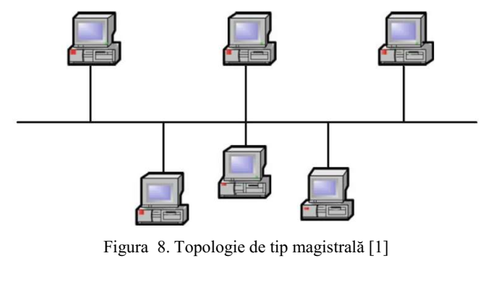
Avantaje [7]:
• Costuri reduse.
• Ușurință în instalare.
Dezavantaje [7]:
• Depanare dificilă.
• Încetinirea rețelei o dată cu creșterea traficului.
• Scalabilitate redusă.

[7] | Narasimha Karumanchi, Damodaram A., Sreenivasa Rao M., Elements of Computer Networking: An Integrated Approach - Concepts, Problems and Interview Questions, Editura CareerMonk Publications, 2017.

Topologie tip Stea (Star)
Este cea mai utilizată topologie de rețea, toate calculatoarele fiind conectate într-un switch central. Spre deosebire de topologia tip magistrală, dacă o legătură se întrerupe și afectează un calculator, celelalte își păstrează accesul la rețea.
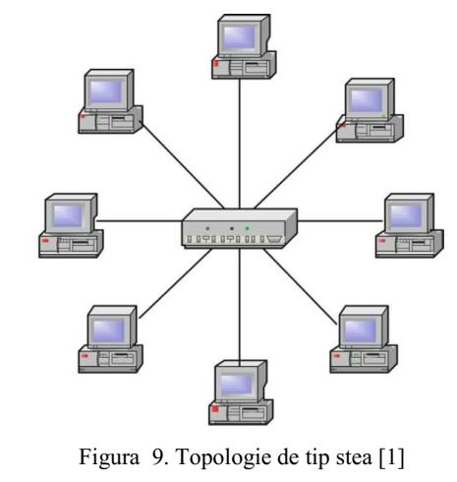
Avantaje [7]:
• Centralizarea cablurilor.
• Ușurință în managementul și monitorizarea rețelei.
• Scalabilitate mărită.
Dezavantaje [7]:
• Dependența de echipamentul central.
• Costuri crescute.
Topologie tip Inel (Ring)
În topologia de tip inel, fiecare calculator este atașat de calculatoarele din apropiere prin legături punct-la-punct, astfel încât întreaga rețea are forma unui inel în care pachetele circulă într-o singură direcție, fiind transmise de la un calculator la altul. Fiecare verifică un pachet și, dacă nu îi este destinat, îl trimite mai departe. Nu există un capăt al rețelei și, prin urmare, nu este nevoie de elemente terminatoare. Dacă unul din calculatoare are probleme sau dispare din rețea, aceasta nu mai funcționează.
Fiecare calculator are acces în mod egal la rețea, astfel încât cele care folosesc rețeaua mai intens nu le afectează pe celelalte.
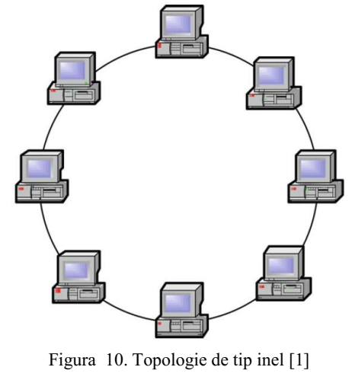
Avantaje [7]:
• Performanță bună a rețelei.
• Degenerare redusă a semnalului.
Dezavantaje [7]:
• Dependența de funcționarea fiecărui calculator.
• Mentenanță dificilă.
Topologie tip Plasă (Mesh)
O topologie de tip plasă nu este foarte frecventă în rețelele de calculatoare ci mai curând în rețelele naționale de telefonie. Într-o astfel de rețea fiecare calculator are o legătură de comunicație cu fiecare componentă a rețelei [7]. Dacă o legătură între oricare dintre calculatoare nu mai funcționează, va fi disponibilă o rută alternativă. O topologie ca aceasta este costisitoare, dar poate fi necesară pentru aplicații unde este vital ca mașinile de calcul să nu piardă contactul între ele [1].
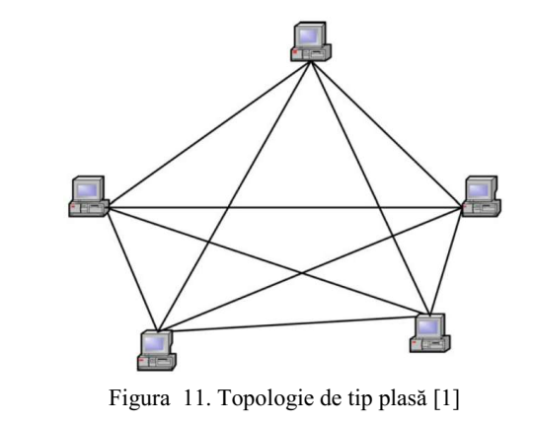
[1] | John Cowley, Communications and Networking. An Introduction, Ediția a 2-a,  Editura Springer, 2012.

Topologie tip Arbore (Tree)
Topologia de tip arbore poate fi văzută ca o combinație de rețele de tip stea aranjate ierarhic. La periferia rețelei se află calculatoarele gazdă, în vârful ierarhiei se află cel care administrează rețeaua, iar nodurile intermediare constau în comutatoare de pachete (switch-uri). Ca și într-o rețea de tip stea, întreruperea unei legături de comunicație poate izola de rețea unul sau mai multe calculatoare.
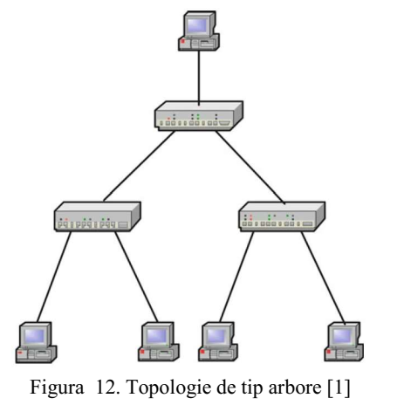
Avantaje [7]:
• Ușurință în managementul și monitorizarea rețelei.
• Scalabilitate mărită.
Dezavantaje [7]:
• Dependența de calculatorul central.
• Mentenanță dificilă pentru rețelele mari.

